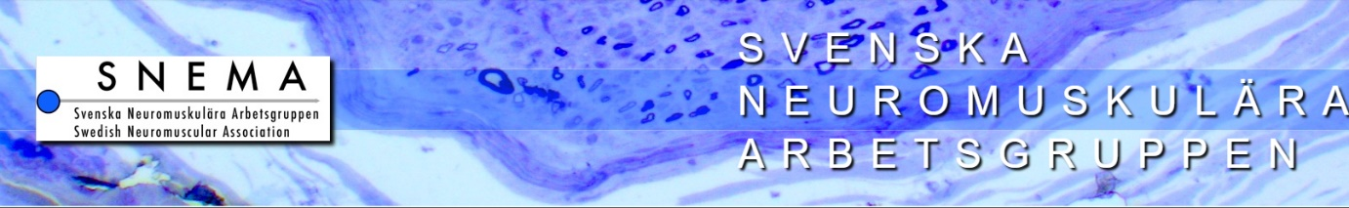**SNEMA Årsmöte 12 mars 2025**

**Wilandersalen vid huvudentren M-huset Universitetssjukhuset Örebro**

**PROGRAM**

**10:00-10:30** Välkomstfika drop-in

**10:30-10:35** Välkomsthälsning   
- Daniel Andersson, Universitetssjukhuset Örebro

**10:35-11:15** Sertralin-utlöst MADD   
- Sofie Sunebo, Universitetssjukhuset i Linköping

**11:15-11:30** Fallpresentationer 1

**11:30-11:50** NHV uppdatering om Evrysdi för vuxna med SMA

**11:50-12:00** Information från dagens sponsor Takeda

**12:00-13:00** *Lunch*

**13:00-13:30** Behandlingsmöjligheter vid mitokondriella sjukdomar  
 - Martin Engvall, CMMS, Karolinska Universitetssjukhuset

**13:30-14:00** Nya tekniker vid genetisk utredning av neuromuskulära  
sjukdomar  
- Aniruddh Kashyap, Universitetssjukhuset Örebro

**14:00-14:30** Fallpresentationer 2

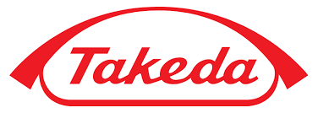**14:30-15:00** *Eftermiddagsfika*

**15:00-16:00** Årsmöte

**Sista anmälningsdatum 2025-02-28.**   
Ange eventuell specialkost.   
Ta gärna med er kluriga patientfall för en kort diskussion och ange det vid anmälan.   
Anmälan till daniel.andersson@regionorebrolan.se